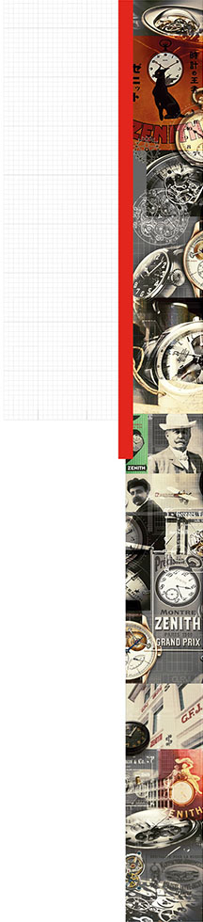

Elite Lady Moonphase
色彩狂欢

Elite菁英系列腕表喜添新款，可使佩戴者随心变更时间色彩。黄色、苹果绿、松石蓝、红色 — 色彩各异，且采用史无前例精致考究的精钢表壳，配以镶钻表圈：全新Elite Lady Moonphase 33毫米腕表堪称强大气场、独特美学与诱人色彩的精彩融合。
Elite Lady腕表是那些永远引人瞩目之女性的个性宣言。这一体现了摩登优雅风范且极具娇媚女性气息的腕表提供了一个全新的时间视角，将令那些不仅在意腕表内部装置是否精湛、同时希望腕表能成为精美首饰的女性们欢欣不已。

精湛机械装置，华贵珠宝杰作
这一全新女士腕表的核心搭载Elite Calibre 692型自动上链机芯，具备无可比拟的真力时特性。这一超薄机芯拥有超过50小时的动力储备，工作频率为28,800振次/小时，由195个部件构成 — 而尺寸仅为3.97毫米，超凡纤薄 — 时针、分针、小秒针和月相显示一应俱全。

超薄33毫米直径Elite Lady Moonphase腕表以四个镶钻精钢表款呈现，防水深度为50米，配备可以顺畅调节月相的凹槽表冠，尽显真力时的摩登优雅特征。敞开式表背，让您有机会一睹内在机械装置的风采，其中的动力源 — 自动摆陀饰有精美的“日内瓦波纹”图案。纯净的珍珠贝母表盘四周环绕抛光表圈，深蓝色的月相盘上繁星点点。纤巧的柳叶形指针精准扫过风格独特的镌刻小时时标。

风格独具、极具娇媚女性气息的Elite Lady Moonphase腕表搭配黄色、苹果绿、松石蓝或红色鳄鱼皮表带，带橡胶防护衬里，配以精钢针式表扣。这一全新Elite腕表堪称优雅女性气息以及精湛精密技术的典范。

ELITE 菁英系列：Elite Lady Moonphase
超薄精钢表壳
表圈镶嵌62颗圆形钻石：约0.75克拉
月相显示可通过表冠进行调整
表壳直径33毫米
型号：
16.2331.692/74.C815 黄色
16.2332.692/64.C816 苹果绿
16.2333.692/54.C817 松石蓝
16.2334.692/71.C818 红色

机芯
Elite 692型自动上链机芯
尺寸11½``` (直径：25.60 毫米)
机芯厚度：3.97 毫米
组件数：195
宝石数：27
振频：28,800振次/小时 (4赫兹)
动力储备：至少 50 小时
工艺处理：自动摆陀饰以“日内瓦波纹” (Côtes de Genève) 图案

功能
中置时、分显示
9点钟位置设小秒针
6点钟位置设月相指示

表壳、表盘及指针
直径：33 毫米
镂空直径：26.75 毫米
厚度：9.25毫米
表镜：弧形双面防眩处理蓝宝石水晶
表背：透明蓝宝石水晶
材质：精钢
防水能力：5 ATM (50米)
表盘：
黄色漆面
苹果绿色漆面
松石蓝色漆面
红色漆面
小时时标：镌刻，镀铑
指针：柳叶形指针，镀铑

表带 & 表扣
表带参考号：
27.00.1714.815 AC：亮面黄色鳄鱼皮表带，配橡胶保护衬里
27.00.1714.816 AC：亮面苹果绿色鳄鱼皮表带，配橡胶保护衬里
27.00.1714.817 AC：亮面松石蓝色鳄鱼皮表带，配橡胶保护衬里
27.00.1714.818 AC：亮面红色鳄鱼皮表带，配橡胶保护衬里

表扣：
27.01.0014.001 精钢针式表扣

